Année scolaire 2020-2021 / brevet blanc de français 0c / questions sur un texte

J'ai été un enfant, je ne le suis plus et je n'en reviens pas. Soudain, je me rappelle notre arrivée à Marseille. J'avais cinq ans. En descendant du bateau, accroché à la jupe de Maman coiffée d'un canotier orné de cerises, je fus effrayé par les trams, ces voitures qui marchaient toutes seules. Je me rassurai en pensant qu'un cheval devait être caché dedans.
[…] Peu après notre débarquement, mon père m'avait déposé, épouvanté et ahuri, car je ne savais pas un mot de français, dans une petite école de sœurs catholiques. J'y restais du matin au soir, tandis que mes parents essayaient de gagner leur vie dans ce vaste monde effrayant. Parfois, ils devaient partir si tôt le matin qu'ils n'osaient pas me réveiller. Alors, lorsque le réveil sonnait à sept heures, je découvrais le café au lait entouré de flanelles par ma mère qui avait trouvé le temps, à cinq heures du matin, de me faire un petit dessin rassurant qui remplaçait son baiser et qui était posé contre la tasse. J'en revois de ces dessins : un bateau transportant le petit Albert, minuscule à côté d'un gigantesque nougat tout pour lui; un éléphant appelé Guillaume, transportant sa petite amie, une fourmi qui répondait au doux nom de Nastrine; un petit hippopotame qui ne voulait pas finir sa soupe; un poussin de vague aspect rabbinique qui jouait avec un lion. Ces jours-là, je déjeunais seul, devant la photographie de Maman qu'elle avait mise aussi près de la tasse pour me tenir compagnie.
[...] Je me rappelle qu'en quittant l'appartement, je fermais la porte au lasso. J'avais cinq ou six ans et j'étais de très petite taille. Le pommeau de la porte étant très haut placé, je sortais une ficelle de ma poche, je visais le pommeau en fermant un œil et, lorsque j'avais attrapé la boule de porcelaine, je tirais à moi. Comme mes parents me l'avaient recommandé, je frappais ensuite plusieurs fois contre la porte pour voir si elle était bien fermée. Ce tic m'est resté.

Albert COHEN, Le livre de ma mère, 1954

Albert Cohen (1895-1981) écrivain d'origine juive, né en Grèce, émigre en 1900 avec ses parents qui s'installent à Marseille. Fonctionnaire international, il s'installe à Londres en 1940 puis retourne à Genève. Son œuvre majeure est un roman d'amour intitulé Belle du Seigneur.

Questions [20 points]

Répondez en rédigeant des phrases. N’oubliez pas les guillemets lorsque vous citez le texte.

I] UN RECIT AUTOBIOGRAPHIQUE
01) Montrer que ce récit est autobiographique en vous appuyant sur la définition du genre, le texte et le paratexte [2 points]
02) «Je me rappelle» ligne 1 et «j'avais» ligne 2 :
a) Quels est le temps de ces deux verbes ? [1 point]
b) Qu'exprime cette alternance des temps dans le récit autobiographique ? [1 point]
03) Quel sentiment le narrateur enfant éprouve-t-il au début de son séjour en France ? Pourquoi ? Justifiez en vous appuyant sur le texte [1 point]
04) Analyser la formation du mot « déposé » (l. 5) [1 point]
05) Quelle est la nature grammaticale du mot « vague » (l. 14) ? [1 point]
06) Dans le troisième paragraphe, réécrivez le passage allant de «j'avais cinq ou six ans...» jusqu’à «Ce tic m'est resté.» en remplaçant l'imparfait du souvenir par le présent à valeur de narration. [4 points]

II] LA FIGURE DE LA MERE
07) Relevez l'adjectif épithète postposé qualifiant les dessins de la mère. Quelle caractéristique de la mère traduit-il? [2 points]
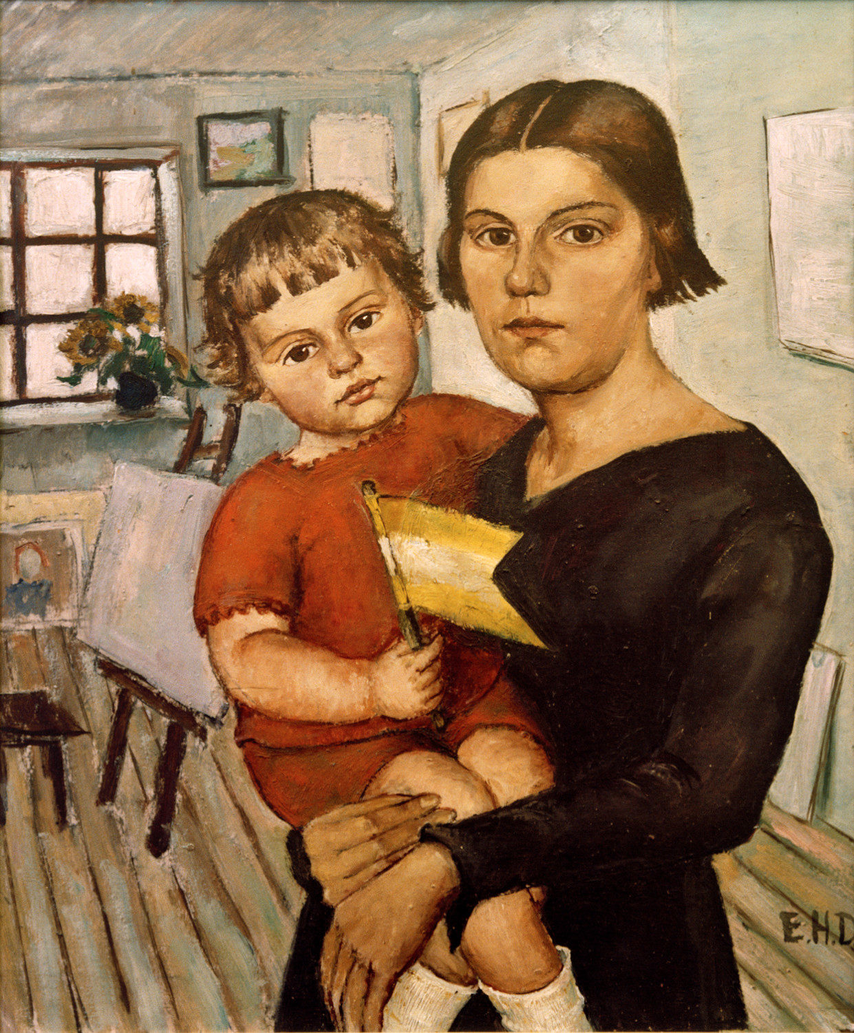
08) Justifier l’orthographe grammaticale de « mise » (l. 15) [2 points]

III] COMPARAISON AVEC UNE IMAGE
09) Décrire l’image. [2 points]
10) Quel rapport y a-t-il entre cette image et le texte d’Albert Cohen ? [3 points]

Elsa Haensgen-Dingkuhn (1898-1991) Autoportrait avec son fils en studio (1928)
Rédaction

sujet d’invention

Au XIXe siècle, un jeune homme écrit à un ami d’enfance ; il évoque des souvenirs communs, s’enquiert de la santé de son interlocuteur. Rédigez sa lettre d’au moins un page. Choisissez avec soin la date de votre lettre !

Barème :
orthographe / 3 forme de la lettre / 2
syntaxe / 3 dialogue à distance / 2
organisation en paragraphes / 2 description des souvenirs / 2
vocabulaire / 1 ambiance XIXe / 3
écart entre passé et présent / 2

sujet de réflexion

Si vous pouviez revenir en arrière et changer deux événements, historique ou personnel, que choisiriez-vous ?
Expliquez vos deux choix dans un devoir organisé, en justifiant votre avis : qu’est-ce que cela changerait au reste de l’histoire (ou de votre histoire) ? Pourquoi ces changements seraient-ils importants à vos yeux ? Donnez des exemples illustrant vos idées !
Votre devoir commencera obligatoirement par un introduction et se terminera par une conclusion.

Barème :
orthographe / 2 introduction / 1
organisation bien visible / 1 partie 1 : arguments / 3
syntaxe / 3 exemples / 2
emploi de connecteurs logiques / 2 partie 2 : arguments / 3
(mais, cependant, parce que…) exemples / 2
conclusion / 1

à propos de l’illustration :
https://awarewomenartists.com/wp-content/uploads/2019/02/elsa-haensgen-dingkuhn_-selbstbildnis-mit-sohn-im-atelier-autoportrait-avec-son-fils-en-studio_1928_aware_women-artists-1241x1500.jpg

Sujet d’origine et correction :
http://collegetulear.fr/fichiers_utiles/2013_2014/college_francais_fr_3e_06.pdf

